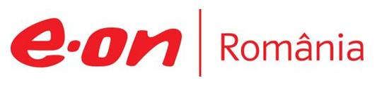

25 aprilie 2019

RAPORT ZILNIC

În scopul unei mai bune colaborări, vă rugăm să ne semnalaţi eventualele neplăceri şi să ne oferiţi sugestii pe care le consideraţi necesare creşterii calităţii serviciului de monitorizare.

Informaţii burtiere
În cadrul emisiunii “Bună, România!” de la ora 18:00, de pe B1TV, următoarele informaţii au fost vizibile pe burtieră:
- Reactorul 2 de la Cernavodă va fi oprit în luna mai.*

1.Ştiri şi emisiuni din domeniul gazelor

Calificativ:  NEUTRU | Sinteza zilei | Antena3– 20:00
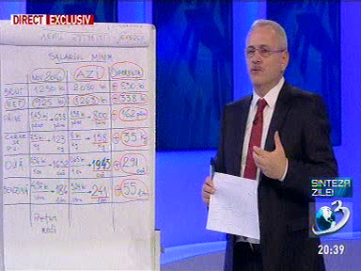 | În cadrul emisiunii „Sinteza zilei” de pe postul Antena3, avându-l ca invitat pe Liviu Dragnea, preşedinte PSD, s-au discutat următoarele subiecte:  - Liviu Dragnea prezintă un grafic cu nivelul de redevenţe încasate din extracţia de gaze naturale şi spune că în guvernarea lui Cioloş nivelul redevenţelor pentru gaze naturale a scăzut, chiar dacă producţia nu a scăzut şi preţul de referinţă nu s-a schimbat, şi întreabă retoric de ce. Acesta mai spune că după plecarea lui Cioloş nivelul redevenţelor a început să crească, dar puţin, şi că cei care sunt în conducerea ANRM au mers la premierul Tudose cu un ordin de a modifica, aşa cum cerea Curtea de Conturi de ani de zile, procedura de calcul pentru ca România să nu mai piardă bani.  - Liviu Dragnea mai spune că cei de la ANRM au emis ordinul, însă Mihai Tudose a blocat Monitorul Oficial pentru a nu fi publicat ordinul. Apoi Mihai Fifor, după plecarea lui Tudose, în primele zile de interimat, a permis acel ordin. Apoi Liviu Dragnea spune că acel ordin a dus la încasări mult mai mari. Preşedintele PSD mai spune că OUG 114 a lovit în cei care se joacă cu preţurile în România, în special pe energie. Acesta mai spune că acum preţurile la energie electrică şi gaze nu vor mai creşte şi sunt şanse serioase ca pe sfârşitul anului să scadă.

Calificativ:  NEUTRU | Legile puterii | RealitateaTV– 21:00
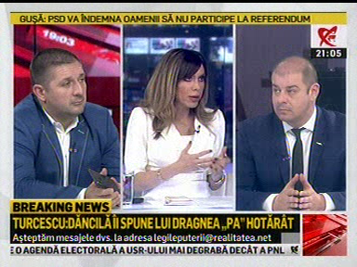 | În cadrul emisiunii „Legile puterii” de pe postul RealitateaTV, s-au discutat următoarele subiecte:  - Moderatoarea emisiunii spune că Viorica Dăncilă a declarat în legătură cu OUG 114 că a recunoscut că s-a făcut o greşeală, dar că au fost şi nişte lucruri bune, iar ce era în neregulă la OUG 114 a fost modificat.  - Viorica Dăncilă a mai declarat că esenţial este să nu mai facă aşa ceva pentru că pot pierde din credibilitate, iar anul 2019 este anul investiţiilor şi nu trebuie să creeze probleme cu investitorii.  - Moderatoarea mai spune că Dragnea a declarat că OUG 114 a lovit în cei care se joacă cu preţurile în România, în special pe energie. Acesta mai spune că acum preţurile la energie electrică şi gaze nu vor mai creşte şi sunt şanse serioase ca pe sfârşitul anului să scadă.

Nu au fost ştiri de interes pe canalele radio.

2.Ştiri şi emisiuni din domeniul energiei

Nu au fost ştiri de interes pe canalele radio – TV.

